北 京 林 业 大 学
2020 学年— 2021学年第 一 学期Java语言及高级应用实验报告书
专 业：计算机科学与技术(创新实验班) 班 级： 18
姓 名： 连月菡 学 号： 181002222
实验地点： 计算中心N10 任课教师： 李玉珂
实验题目： 实验8 SQLite数据库
实验环境：Android Studio
实验要求：
编写一个数据库版的Starbuzz APP。
实验内容：
SQLiteOpenHelper新建数据库:
1,在包名上点击右键->New->Java Class
2,输入类名: StarbuzzDatabaseHelper ,继承自SQLiteOpenHelper
3,打开Override对话框
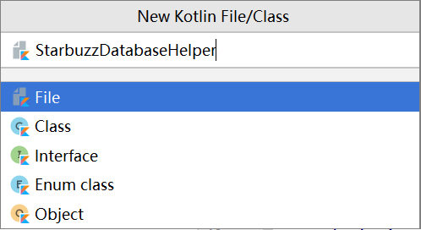

4,覆盖onCreate)和onUpgrade()方法,
5,提供构造函数,指定数据库的name和version
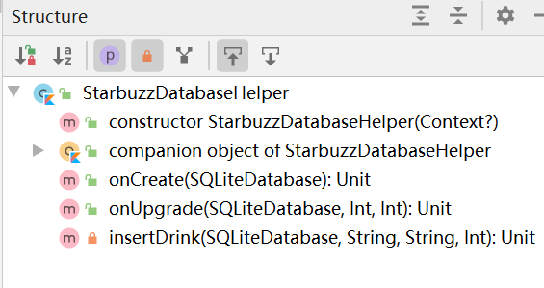
SQLiteOpenHelper无默认构造函数,子类必须提供构造函数。指定数据库名和版本号。
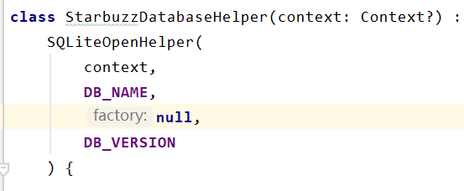
必须覆盖抽象方法onCreate() , onUpgrade()
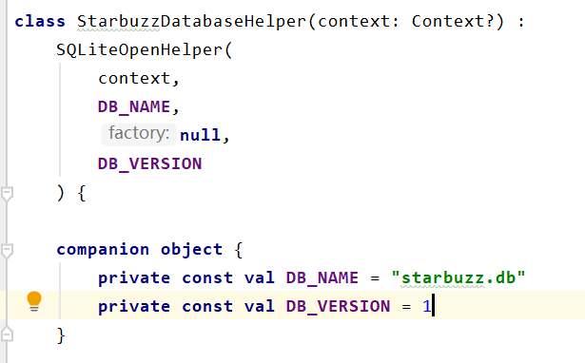
注释掉DrinkActivity中读取drinks数组的代码
快捷键: Ctrl+/
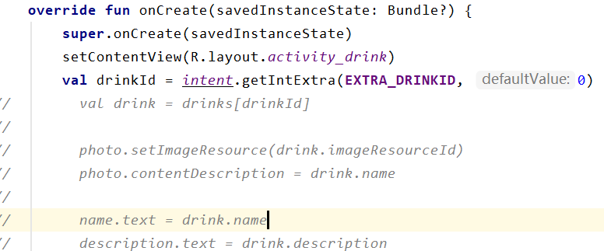
先实例化helper ,再获取数据库引用
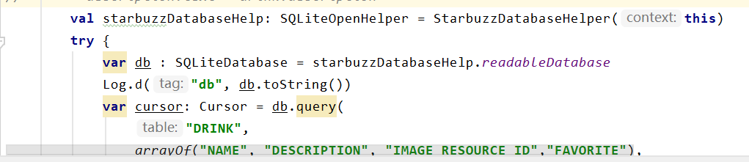
妥善外理SOLiteException : error级日志,并弹出Toast提示
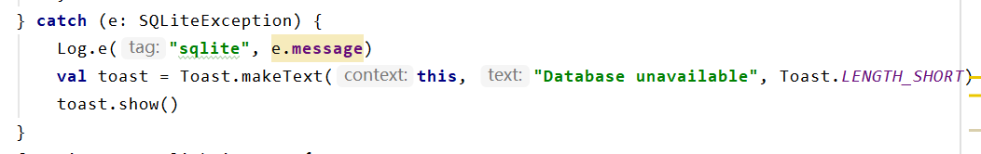
在实例化helper和获取数据库引用处打断点启动调试,进入三级界面
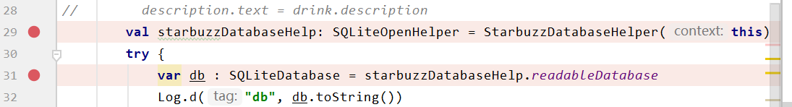
调用helper构造函数前,无databases文件
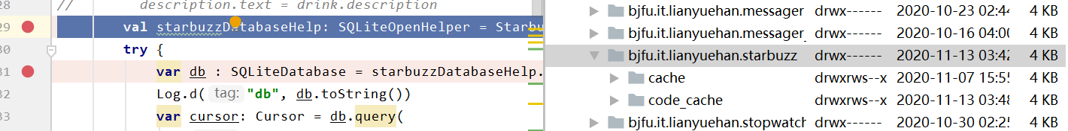
使用IDE的Device File Explorer
查看:模拟器的/data/data/bjfu.it.lianyuehan.starbuzz/
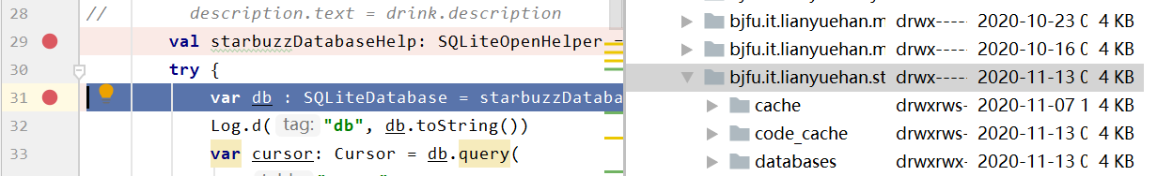
点击step over(F8) ,执行完构造函数
刷新Device File Explorer ,仍无databases文件
右键单击/data/data/bjfu.it.lianyuehan.starbuzz/ ,选择synchronize刷新文件夹
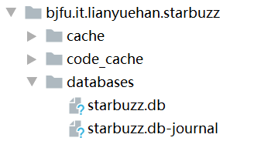
获取模拟器db文件存储位置, 右键单击starbuzz.db->Save as->保存至电脑硬盘
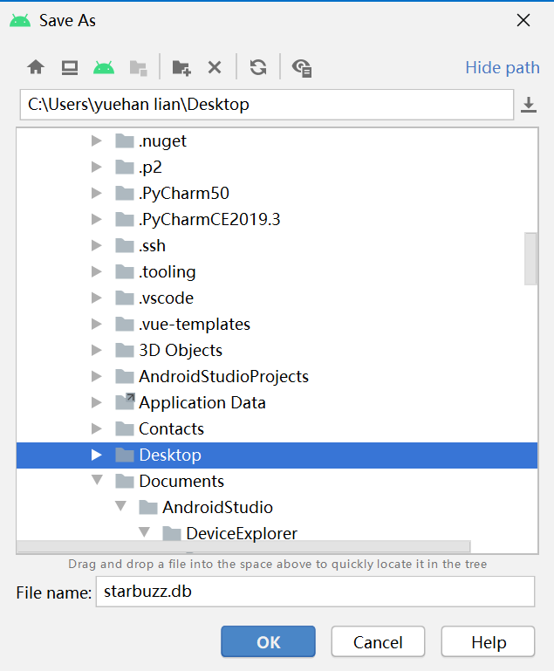
下载并安装SQLite可视化工具(https://sqlitebrowser.orq/)
打开SQLite Browser,打开数据库db文件
在SQLite Browser观察数据库结构及版本号
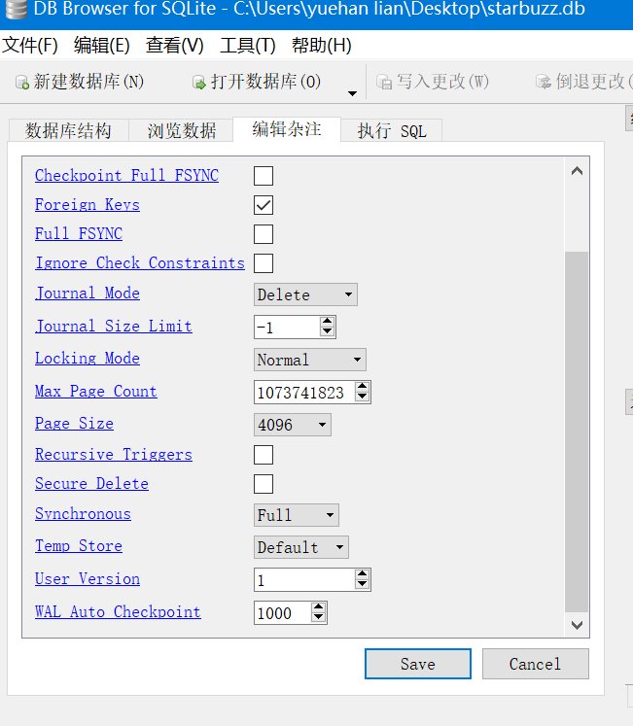
观察数据库文件名和版本号
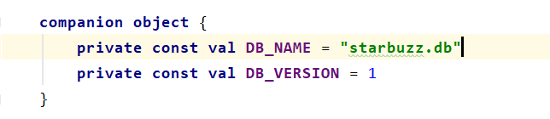
调试观察何时回调SQLiteOpenHelper的onCreate()
DrinkActivity实例化StarbuzzDatabaseHelper ,继续(F9)Debug:
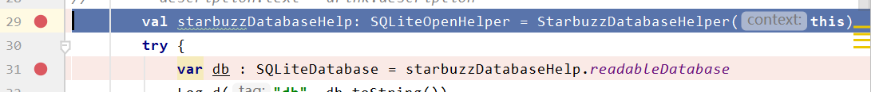
进入StarbuzzDatabaseHelper的构造函数,继续(F9)

DrinkActivity获取Database引用, Step Over(F8)
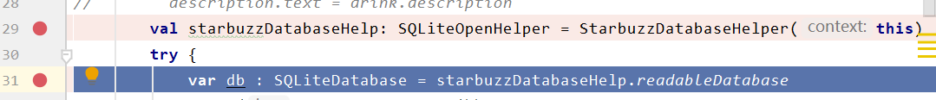
调试观察何时回调SQLiteOpenHelper的onCreate()刷新Device File Explorer , /data/data/包名下出现databases
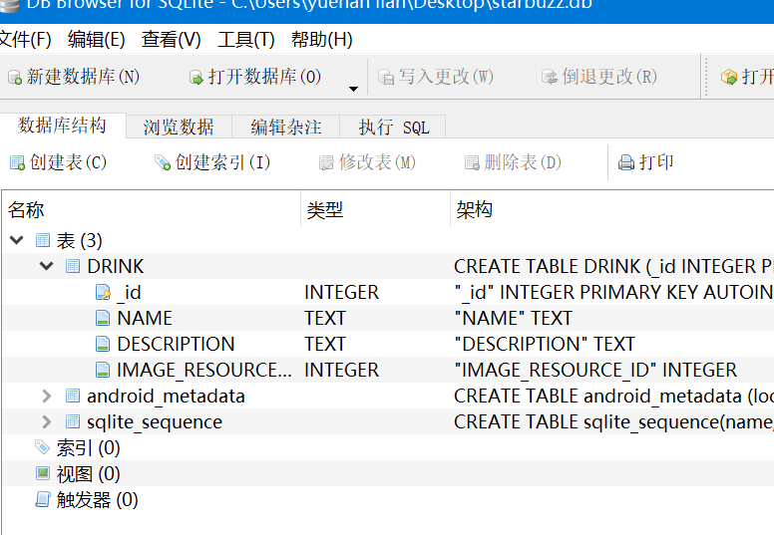

删除其它断点,在调用insertDrink处打断点,启动调试
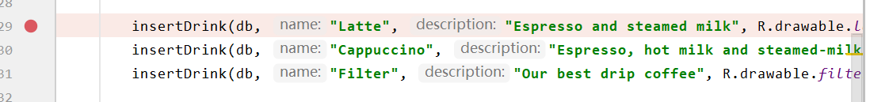
启动调试,点击列表,进入三级界面:未触发SQLiteOpenHelper.onCreate()中的断点Logcat中无TAG为sqlite的debug级日志, 关闭SQLite Browser,另存并打开starbuzz.dbDRINK表中仍无记录
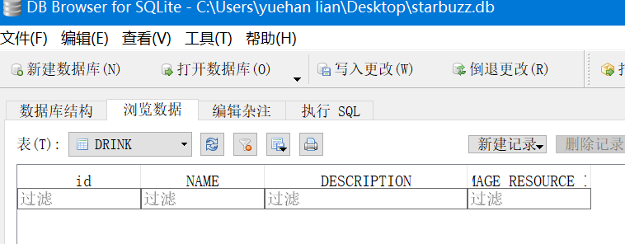
解决方案:卸载App或删除手机的database文件
删除已经生成的db文件: Device File Explorer右键-> Delete
重新启动调试,进入三级界面,触发SOLiteOpenHelper.onCreate()中的断点
点击step over(F8)三次,观察Debug级及以上、TAG=sqlite的Logcat
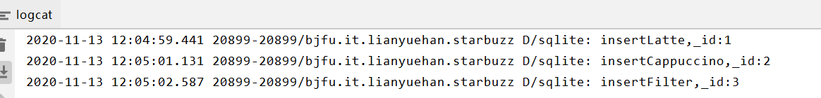
继续(F9)运行,至onCreate()返回,三级界面恢复响应关闭SQLite Browser,另存starbuzz.db, SQLite Browser打开starbuzz.db ,观察DRINK表的记录
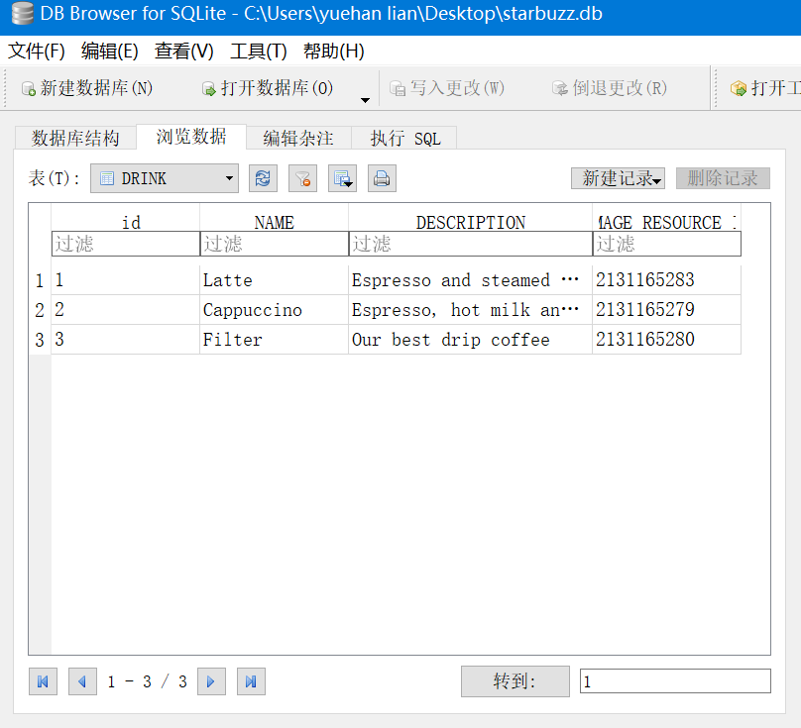
主键id从1起始
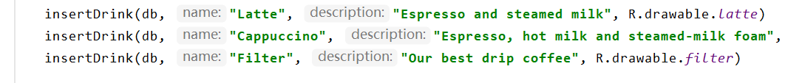
升级数据库版本号至2,并传入构造函数
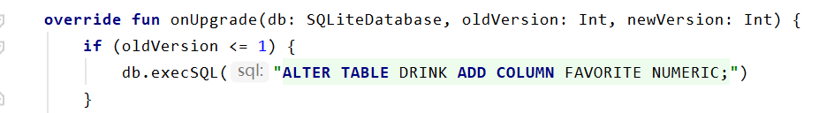
使用SQL命令ALTER TABLE向DRINK表中添加数值类型的新列FAVORITEALTER TABLE DRINK ADD COLUMN FAVORITE NUMERIC
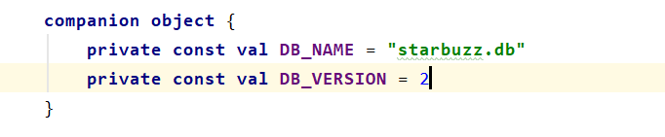
在onUpgrade()升级数据库
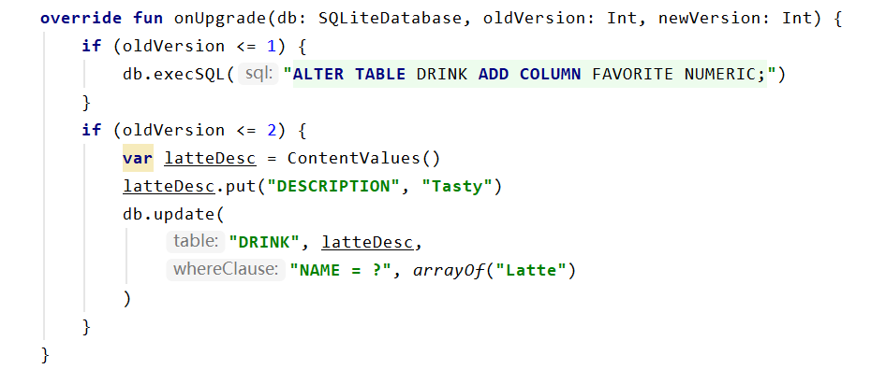

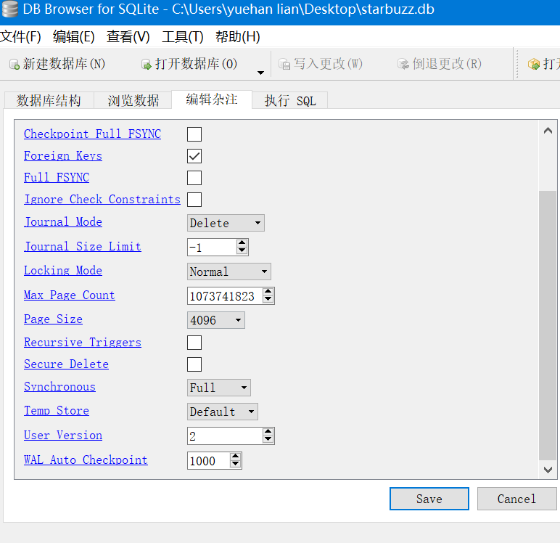
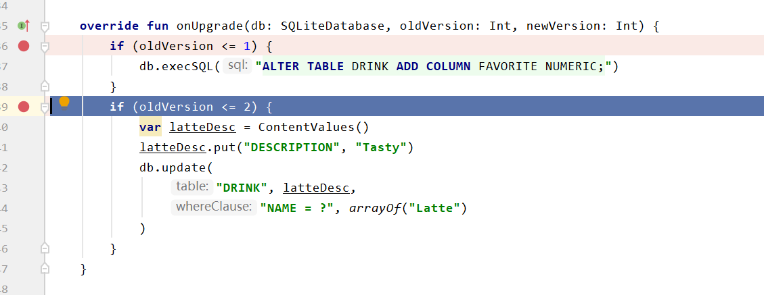

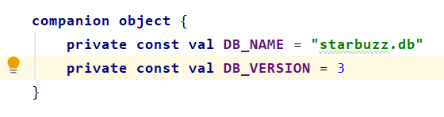
任务:改变记录,将Latte的描述更改为Tasty
升级数据库版本号至3,并传入构造函数
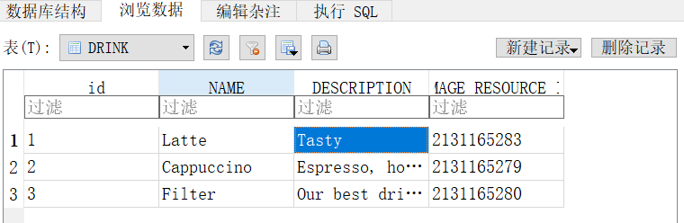
关闭SQLite Browser后,另存starbuzz.dbSQLite Browser打开starbuzz.db ,观察DRINK表的Latte记录
Version已经升级为3,下次打开不再回调onUpgrade()
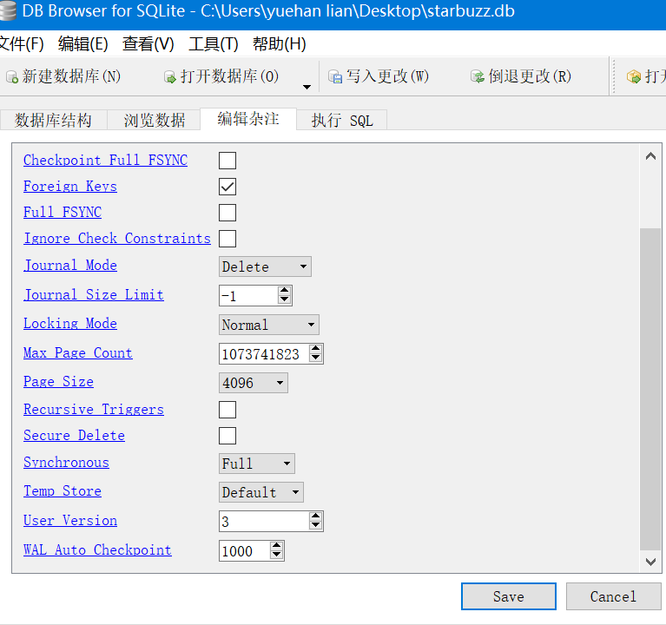

调试启动另一台模拟器,进入三级界面, 继续(F9)执行, onCreate()返回在Logcat选择新模拟器,观察TAG为sqlite的日志
任务2：新建FOOD表
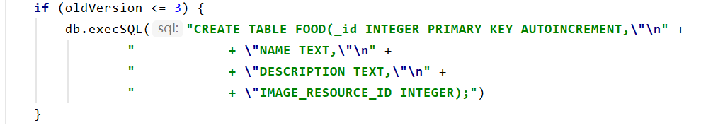
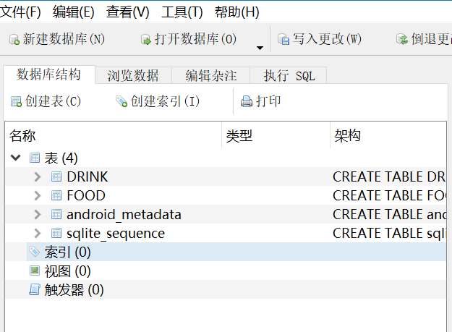
任务3：改变结构，删除DRINK表
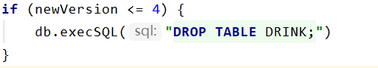
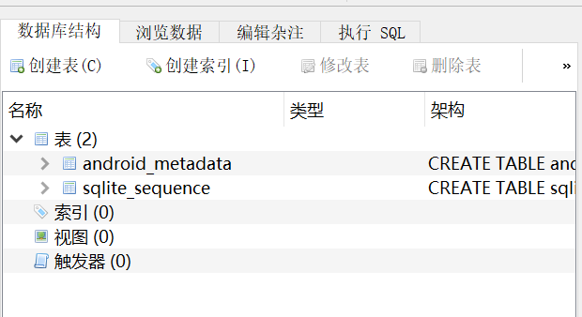
实验心得：
1. Android默认使用SQLite数据库
2. SOLiteQpenHelper管理数据库
3. SQLiteOpenHelper的子类必须提供构造函数
4. 数据库第一次被访问时新建,需指定文件名和版本
5. 必须覆盖SQLiteOpenHelper的onCreate()和onUpgrade()方法
6. onCreate()在数据库被新建时调用
7. onUpgrade()在数据库升级时被调用
8. SQLiteOpenHelper的getReadableDatabase()返回SQLiteDatabase引用
9. SQLiteDatabase类可访问数据库
10.使用SQLiteDatabase的execSQL(String)执行SQL
11.使用SQL命令ALTER TABLE改变表结构(RENAME TO和ADD COLUMN )
12.使用SQL命令DROP TABLE删除表
13.使用SQLiteDatabase的insert()向表中插入记录
14.使用SQLiteDatabase的delete()删除记录
15.使用SQLiteDatabase的update()更新记录

